Paddenstoelen stroganoff
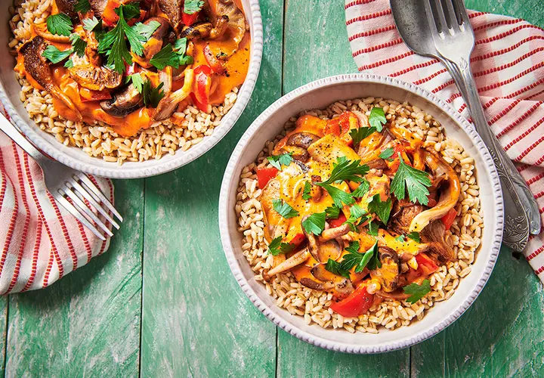
Ingrediënten: 4 personen
1 pak Haverrijst (275 g) 200 g gemengde paddenstoelen
1 rode paprika 2 el olie of boter
1 tl milde paprikapoeder 1 blikje tomatenpuree (70 g)
250 ml kookroom Optioneel: 2 takjes peterselie

Bereidingswijze:
Kook de haverrijst volgens de aanwijzingen op de verpakking.
Veeg de paddenstoelen schoon. Snijd of scheur grote paddenstoelen in stukjes. Snijd de paprika in blokjes. Verhit in een koekenpan de olie of boter. Bak de paprika 4 min. Voeg de paddenstoelen toe en bak ze 3 min. mee.
Bestrooi met het paprikapoeder. Schep de tomatenpuree erdoor en bak 1 min. Schenk de kookroom in de pan en breng al roerende aan de kook. Draai het vuur laag. Verwarm de paddenstoelen stroganoff nog 3 min. Breng op smaak met zout en peper en serveer met de haverrijst.
Tip: Bestrooi de paddenstoelen stroganoff met fijngehakte peterselie.

